**核心素养视域下小学劳动教育探索活动的实践策略**

**摘要：**核心素养背景之下，小学劳动教学模式需要根据其内容、要求，结合现状、学情状况进行相应地调整、改革和创新，以适应全新的发展，满足学生现阶段的需求，将劳动真正地回归到育人本质，提升劳动教育的根本性质量和效率，让学生能够切实化在劳动实践的过程中获得乐趣，从而完成以德树人的根本性素质教学任务。

**关键词：**核心素养；小学低段；劳动教育；实践探究

一、**小学劳动教育的实践教学现状分析**

劳动课程的教育内容主要包括劳动知识、劳动意识和劳动技能，注重的不仅仅是学习要劳动方面的技巧，而是把其在更多情况下作为一种工具与承载，让学生在具体实践的过程中获得一些在精神和思维上的建设和生活上的引导。而随着课程的不断推进，劳动课程边缘化现象较为严重，现阶段劳动教育的实践教学仍然存在着若干问题，在很大程度上处于“被弱化”和“被淡化”的状态，教师需要一一分析与整合，才能有效地结合核心素养的要求进行真正地改革与调整。

劳动课程要培养的核心素养，即劳动素养，主要是指学生在学习与劳动实践过程中逐步形成的适应个人终身发展和社会发展需要的正确价值观、必备品格和关键能力，是劳动课程育人价值的集中体现，主要包括劳动观念、劳动能力、劳动习惯和品质、劳动精神，因此，针对劳动学科核心素养的具体要求，教师可结合现状展开路径和策略上的构架与铺陈，将提升学生劳动能力的目标落实在实践过程中。

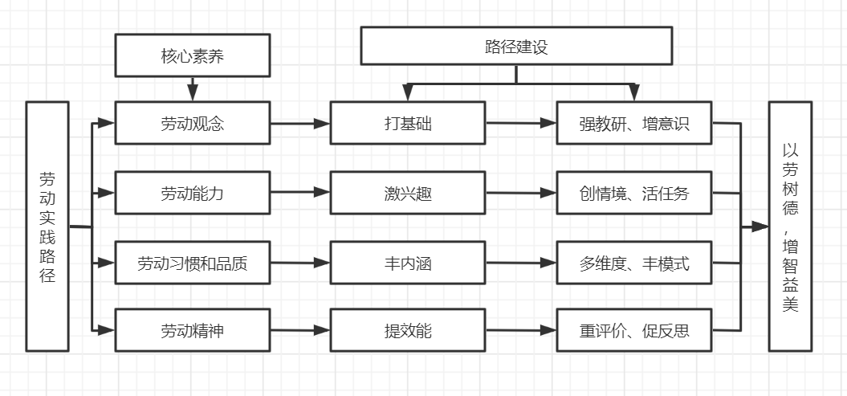

图1 劳动教育路径建构的探索

二、**核心素养视域下小学低段劳动教育课程的优化策略**

要努力把劳动教育落实到位，让社会更加美好因此，学校和教师应该共同努力，提供更多的课程，让学生有机会接触到更多的实际情况，提高学生的实践能力，并且在劳动的学习中获得更大的成就感。

（一）**打好劳动基础——“强教研”、“增意识”**

在核心素养视域之下，教师需要针对现阶段劳动课程出现的问题，针对性地分析和整合，进行深入化的调研，结合学校的实际条件、环境、资源等等，构建特色化的劳动育人校本课程，因校制宜，打好劳动育人的基础，从劳动观念的改变和调整出发，有效地培养学生良好的劳动素养。

“尊重学生、依靠学生、协助学生、让学生自主地参与”是劳动教育的基本原则和出发点，这就决定了劳动实践教育中学生是立于所有之上的主体，教师需要充分地解放学生个性发展、尊重学生个性释放，为学生搭建各种发挥的平台，让其明白学习成绩本不是学校生活的全部，全面发展才是正确科学的发展方向。

以教学小树苗的栽种劳动为例：

表1 小树苗的栽种劳动教学设计

|  |  |
| --- | --- |
| 错误引导 | 课程一开始就亲身演示栽种树苗的具体步骤。 |
| 正确启发 | 提出一些引导性的问题，如：  "小朋友们仔细思考一下，老师手里拿的这一棵树苗怎么样让他们和你们一样茁壮成长呢？"  学生的回答可能是五花八门的:"给它吃食物"，"给她喝水"...... |
| 顺延问题 | 老师：“小朋友们的想法都很对啊，但是小树苗是一种植物，它和我们人类是不一样的，你们看我们操场里面的小树苗是不是都站在土里呀？老师手里拿的铁锹和铲子就是把它们种在土里的工具，大家一起来跟着老师试一试，种一颗自己专属的小树苗，好不好？” |
| 继续以问题启发的形式，引导学生们理解劳动本质，树立正确的劳动观念，教师即再开设“栽种”的活动  ...... | |

**（二）激发劳动兴趣——“创情境”、“活任务”**

劳动能力的培养不仅仅要从劳动教育的内容、技巧等等方面进行不断的优化和升级，也要充分四尊重学生的主观能动性，无限地激发学生的劳动兴趣，并且能够创设有效的情境，循序渐进地引导学生通过科学合理的任务活动去挖掘自己的潜能、收获劳动的果实，从而最大化劳动实践的热情。

尤其是在小学低段劳动教育的过程中，学生们由于心智、心理等等主客观因素的影响，在前期很可能没有劳动的意识、习惯等等，教师需要把握好劳动课程育人的最佳时间、营造最佳形态，通过创情境、活任务不断优化教学方法，设计有趣的环节和各项流程，巧妙地利用不同的环境背景等等驱动，引导学生发散思维、锻炼思维，增智益美。

表2 劳动课程活动设计

|  |  |  |
| --- | --- | --- |
| 劳动活动背景： | | |
| 节日是中华民族传统文化的象征与表现，发生的频率与重要性也极其均衡，基本保持在每一个月有一次重型的庆祝节日，这就给劳动实践教育课提供了良好的契机，让其充分地展开主题式的劳动教育活动 | | |
| 节日背景 | “五一劳动节” | “三八妇女节” |
| 劳动主题 | 劳动教师可组织开展像"我是劳动小能手"，"我劳动、我光荣"，"帮助可爱的人"主题活动。 | 教师可展开“三八妇女节”主题班会，进行家务活的简单学习。 |
| 劳动内容 | 协作街道清洁者拿一下道具，帮助外卖叔叔开一下电梯等等。 | 教给小学生如何打扫房间、叠被子、洗漱等等，鼓励其回到家中向自己的爸爸妈妈进行展示，帮助父母干一些力所能及的事情。 |
| 劳动目的 | 1.给学生讲述劳动模范的故事，学习他们伟大的奉献精神，让其懂得在生活中及时感恩，切身地参与到帮助劳动人民的实践当中去，在领略劳动者的创造故事。  2.充分交流在劳动的路上发生的趣事，从而提高对劳动者的尊重和自己本身对劳动的热爱。 | 锻炼学生独立自主的好习惯，学生在收到鼓励与认同之后，会更加地喜欢劳动，学习更多的劳动方法与技巧，更好地帮助家里人减轻负担。 |

**（三）认知劳动内涵——“多维度”、“丰模式”**

学生的劳动成长不止于课堂，更源于生活中的不断实践，在核心素养视域下开展小学劳动教育课程务必要从不同维度、不同角度出发，找寻劳动教育的平台和机会，丰富劳动教学模式、创新劳动方法与路径，让学生通过丰富多彩的劳动实践活动，出力流汗、磨炼意志、收获快乐，在实践中学习，在担当中历练，在劳动中成长。

所谓通过“多维度”、“丰模式”来“认知劳动内涵”，即是教师作为领导者、管理者、组织者拓展学习的边界，将课堂之上、课后生活两个重要劳动阶段结合起来，分别赋予理论和实践的意义和价值，并且在模式上还可以加入“日记”、“绘画”等等多样形式进行最终的总结与表现，以文字内容升华内涵。

表3第三单元“传统工艺制作”劳动课程活动

|  |  |  |  |
| --- | --- | --- | --- |
| 教育阶段 | 课堂劳动教学阶段 | 课后装饰应用阶段 | 劳动过程回顾阶段 |
| 活动主题 | “手工制作我最强” | “手工制作趣味多” | “我来写手工制作” |
| 活动内容 | 利用课堂时间开展手工制作活动，让彩纸“活”起来，学生们在劳动实践中动脑、在实践中快乐，以神奇的构思、积极的创造，使得形状各异的笔筒与收纳盒应运而生，诠释孩子们对生活的无限热爱。 | 学生们将课堂中学习到的手工制作知识进行整合、反思与总结，在原来的基础上进一步地优化设计、装饰等等，并且将其真正地利用到生活之中，将自己的“笔”装进去，以更美观化的陈列和呈现 | 不论述手工制作知识的学习、流程的学习、实践的操作还是后续生活化的装饰，学生们在劳动劳动过程中都或多或少地有很多技能的收获、快乐的感触、能力的提升和情感的迸发，都可以通过日记的模式进行记录 |
| 成果展示 |  |  |  |

**三、结束语**

以上通过对劳动学科核心素养的分解，指向基础、内涵、兴趣、效能等等四个方面，对现阶段劳动教育课程的路径进行了全新的规划和设计，旨在让学生们在更为真实化的情境之中，更加快速且有效地获得劳动知识、积累劳动技能，建立劳动意识和兴趣，促进学生们综合化、整体化、持续化的成长、发展和进步。

**参考文献：**

[1]郭岚静.学思践悟:小学道德与法治课程核心素养下劳动教育的内涵与实践[J].新教师, 2022(8):61-62.

[2]吴柯江,马云飞.核心素养视域下校本劳动教育课程的创新与落地——以成都七中万达学校的实践探索为例[J].教书育人:校长参考,2020（3）：23-25.

[3]马小雯.核心素养视角下小学生学校劳动教育现状及对策研究[D].鲁东大学, 2019.